Mysql8安装

1.检查电脑环境选择安装版本
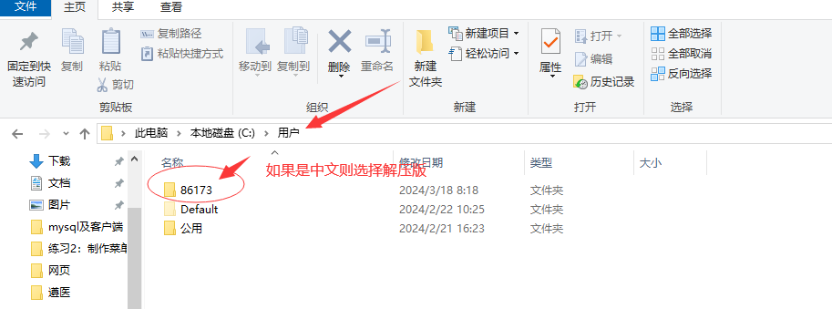
打开c盘---用户 查看当前用户名，如果当前登陆用户名为中文则选择解压版

A.安装版安装步骤及说明
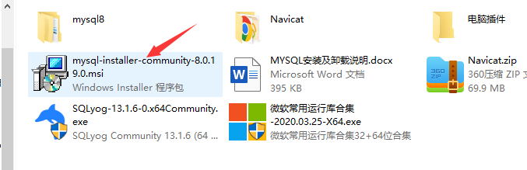

双击运行
如果有弹窗，选择”no” (不更新)继续

选择 Server only(如下图)
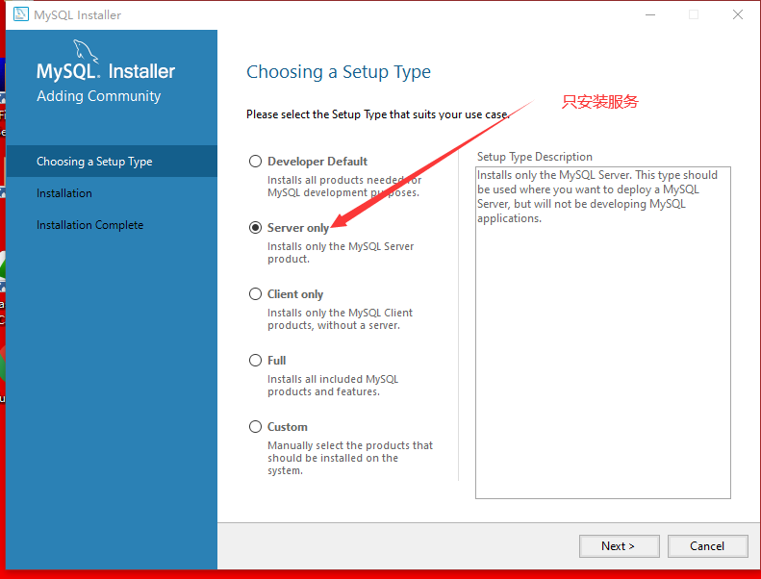
选择 execute
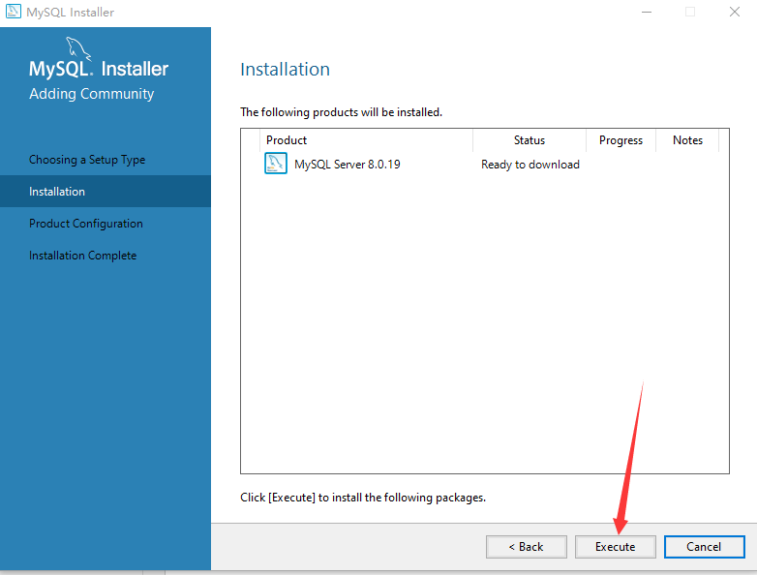

安装所需组件(如有必要)
如下图处提示需要安装组件(图示只标注位置)
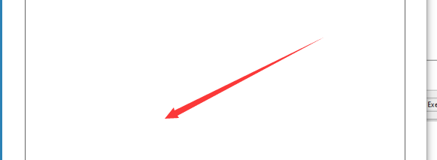
则选中需要的组件，点击 execte先安装组件(需要联网)，然后选择back(回退)然后继续安装

继续下一步
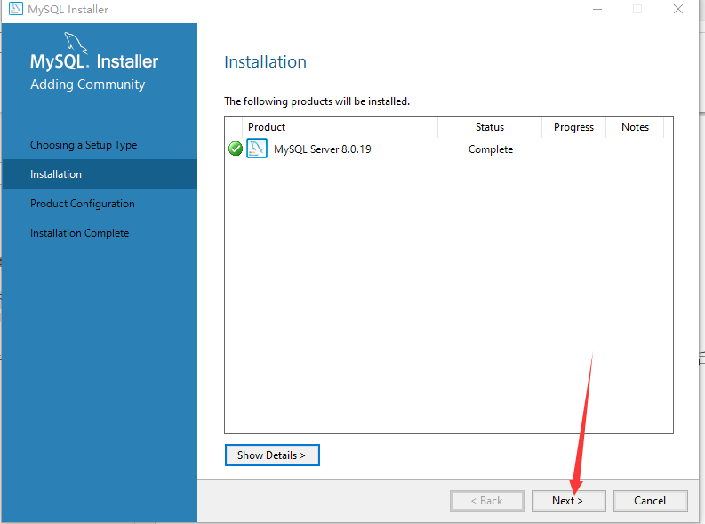

一路next直到以下界面(设置root密码)
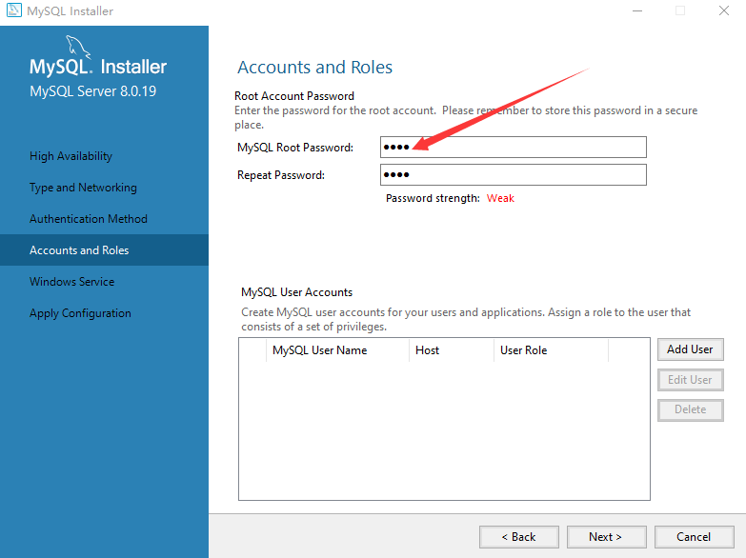
此处为mysql超管密码，需要牢记，建议设置为root

继续直到下图
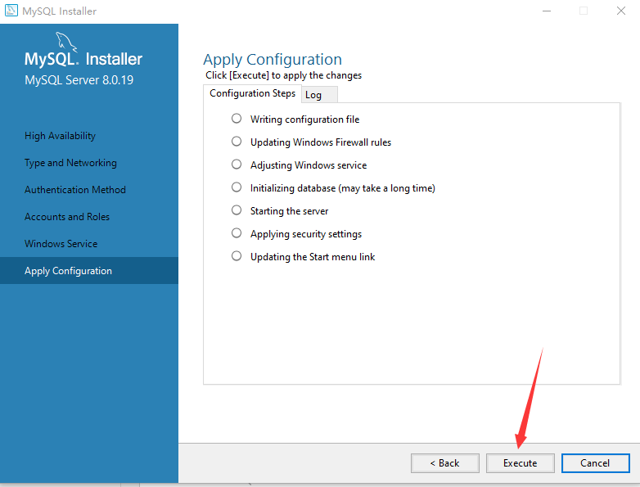
出现以下界面
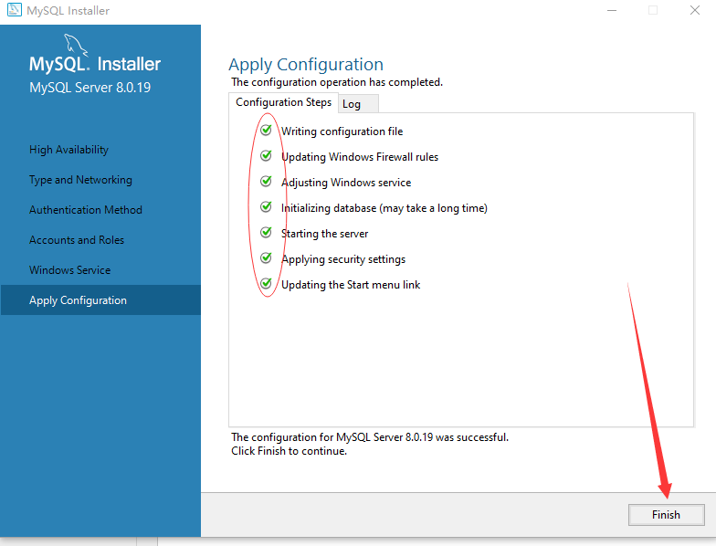
点击finish安装完成

B.解压版安装配置步骤说明

解压文件
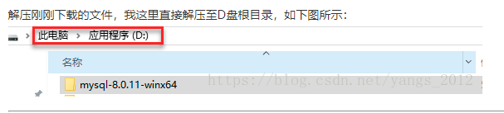
注意:
尽可能放在根目录下(不要放C盘)、目录中不要出现中文或者空格等

配置环境变量
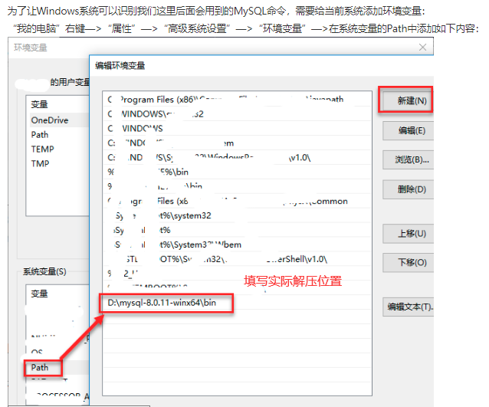

安装服务
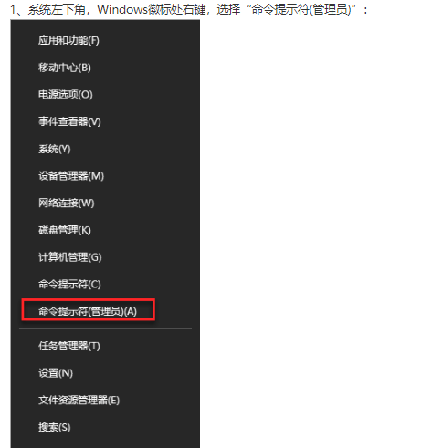

在命令提示符下进入bin
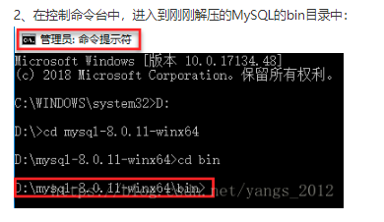

初始化数据库
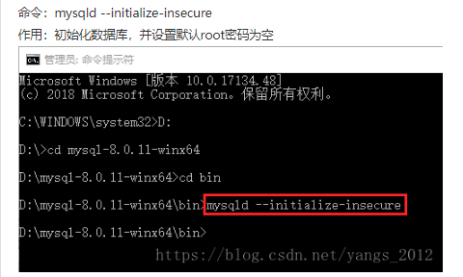
mysqld --initialize-insecure
初始化成功后
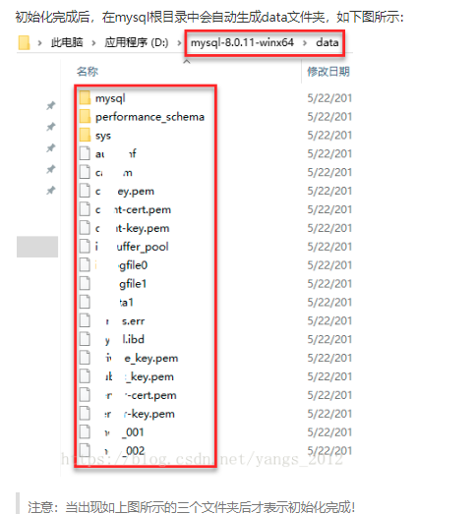

安装服务
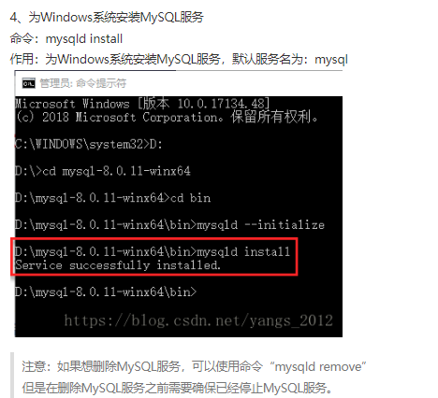
安装服务:mysqld install

启动服务

方式1
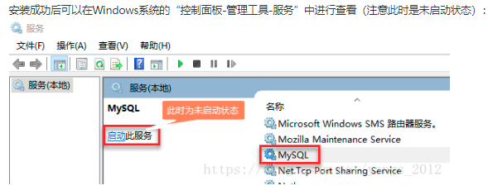

方式2
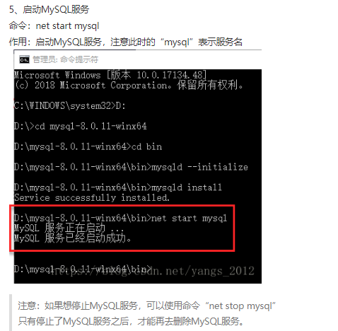

2.安装客户端并测试
可选客户端:

Navicat(收费)
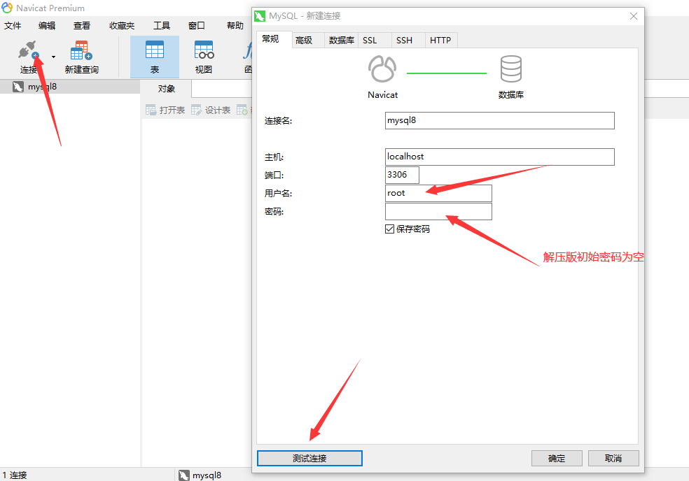
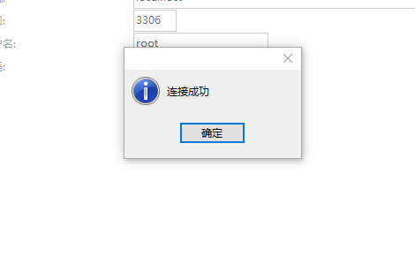

Sqlyog(免费)
注意安装目录不要出现中文
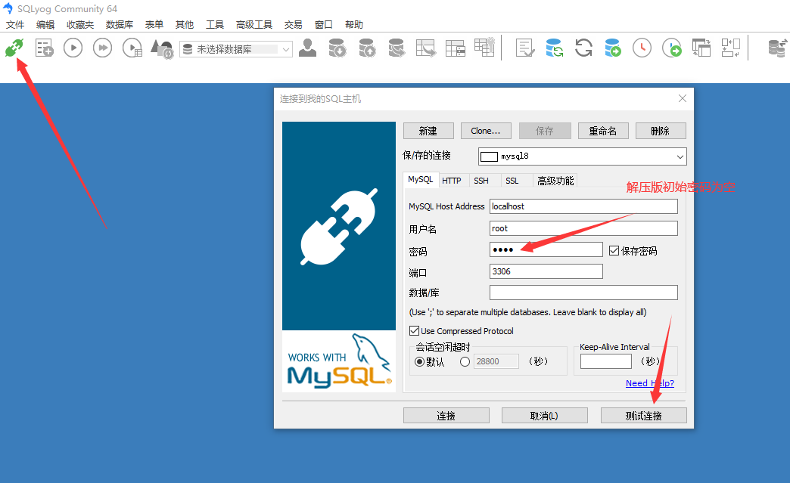
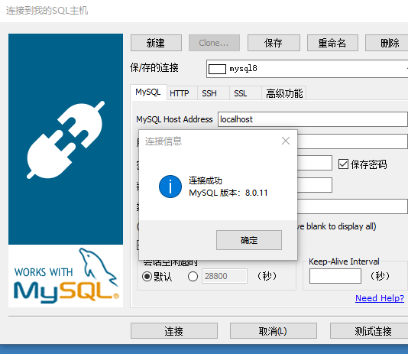

Mysql8卸载

1.找到控制面板---程序---程序和功能
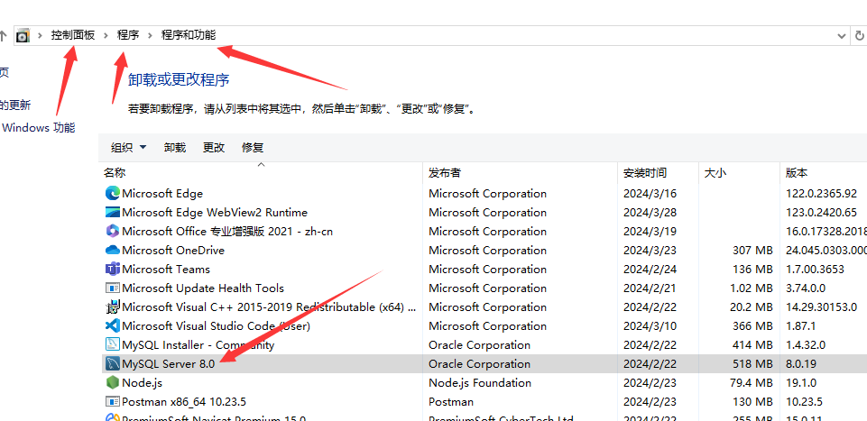
选中Mysql Server 8.0右键卸载
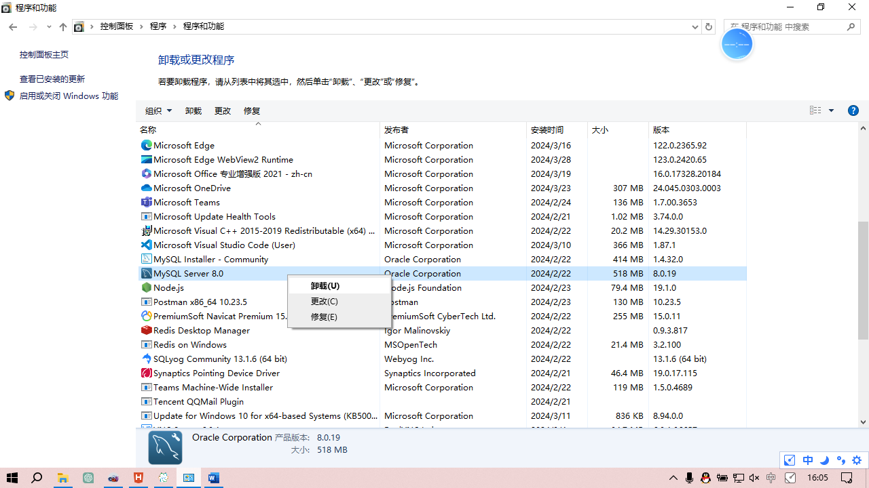

2.清除系统残留
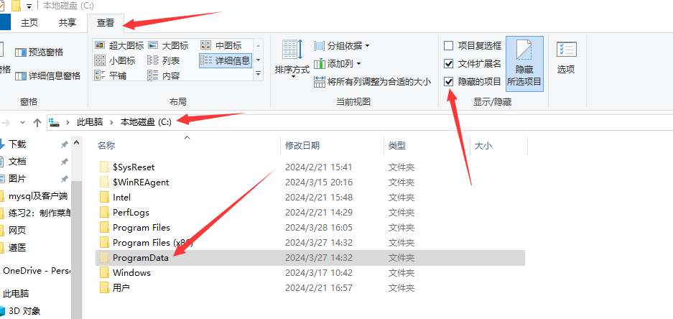
打开ProgramData
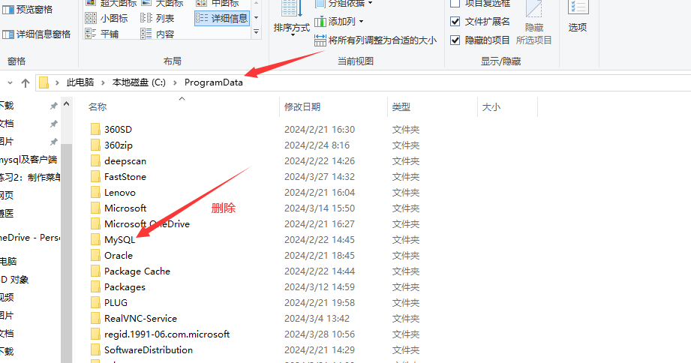
删除Mysql文件夹

特别注意:
如果没有按照以上卸载方式进行，会造成注册表残留。”服务”中mysql8会残留(如下图)
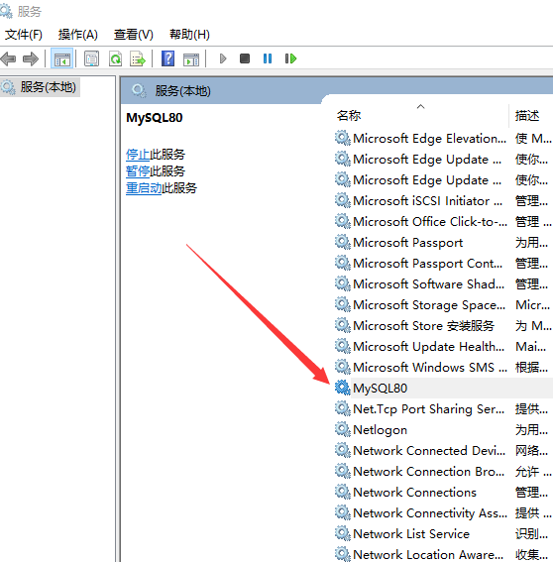
要清理MySQL服务的注册表残留项，可以按照以下步骤操作：
备份注册表：在进行任何注册表编辑之前，强烈建议先备份注册表。可以使用regedit的导出功能来备份特定的键或整个注册表。
打开注册表编辑器：按下Win + R组合键，输入regedit，然后回车。
查找MySQL相关的键值：在注册表编辑器中，使用编辑菜单中的“查找”功能，或按Ctrl + F，输入MySQL作为查找内容。
删除找到的键值：对于找到的每一个与MySQL相关的键值，确认它们确实不再需要后，可以右键点击并选择“删除”。
常见的MySQL注册表键值位置包括：(如有则删除并重启电脑)
HKEY_LOCAL_MACHINE\SYSTEM\ControlSet001\Services\MySQL
HKEY_LOCAL_MACHINE\SYSTEM\ControlSet002\Services\MySQL
HKEY_LOCAL_MACHINE\SYSTEM\CurrentControlSet\Services\MySQL
HKEY_LOCAL_MACHINE\SOFTWARE\MySQL AB
HKEY_LOCAL_MACHINE\SOFTWARE\WOW6432Node\MySQL AB（64位系统）
请注意，直接编辑注册表可能会对系统造成不可逆的损害。除非您非常熟悉注册表的结构和用途，否则不建议随意删除键值。
另外，除了注册表外，MySQL还可能在文件系统中留下一些残留文件或文件夹，如C:\Program Files\MySQL和C:\ProgramData\MySQL。在卸载MySQL后，也建议检查并清理这些残留文件。

